第一章 电子元器件

第一节、电阻器
1.1 电阻器的含义:在电路中对电流有阻碍作用并且造成能量消耗的部分叫电阻.
1.2 电阻器的英文缩写：R（Resistor） 及排阻RN
1.3 电阻器在电路符号： R 或 WWW
1.4 电阻器的常见单位:千欧姆（KΩ）, 兆欧姆（MΩ）
1.5 电阻器的单位换算: 1兆欧=10³千欧=10⁶欧
1.6 电阻器的特性：电阻为线性原件，即电阻两端电压与流过电阻的电流成正比，通过这段导体的电流强度与这段导体的电阻成反比。即欧姆定律：I=U/R。
表 1.7 电阻的作用为分流、限流、分压、偏置、滤波（与电容器组合使用）和阻抗匹配等。
1.8 电阻器在电路中用“R”加数字表示，如：R15表示编号为15的电阻器。
1.9 电阻器的在电路中的参数标注方法有3种，即直标法、色标法和数标法。
a、直标法是将电阻器的标称值用数字和文字符号直接标在电阻体上,其允许偏差则用百分数表示,未标偏差值的即为±20%.
b、数码标示法主要用于贴片等小体积的电路，在三为数码中,从左至右第一,二位数表示有效数字,第三位表示10的倍幂或者用R表示(R表示0.)如：472 表示 47×102Ω（即4.7KΩ）； 104则表示100KΩ、;R22表示0.22Ω、 122=1200Ω=1.2KΩ、 1402=14000Ω=14KΩ、 R22=0.22Ω、 50C=324*100=32.4KΩ、17R8=17.8Ω、000=0Ω、 0=0Ω.
c、色环标注法使用最多，普通的色环电阻器用4环表示,精密电阻器用5环表示,紧靠电阻体一端头的色环为第一环,露着电阻体本色较多的另一端头为末环.现举例如下：
如果色环电阻器用四环表示,前面两位数字是有效数字,第三位是10的倍幂, 第四环是色环电阻器的误差范围(见图一)
四色环电阻器（普通电阻)
标称值第一位有效数字
标称值第二位有效数字
标称值有效数字后0的个数(10的倍幂)
允许误差

颜 色 | 第一位有效值 | 第二位有效值 | 倍 率 | 允 许 偏 差
黑 | 0 | 0 | 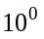
棕 | 1 | 1 | 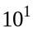 | ±1%
红 | 2 | 2 | 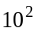 | ±2%
橙 | 3 | 3 | 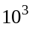
黄 | 4 | 4 | 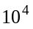
绿 | 5 | 5 | 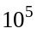 | ±0.5%
蓝 | 6 | 6 | 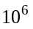 | ±0.25%
紫 | 7 | 7 | 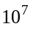 | ±0.1%
灰 | 8 | 8 | 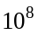
白 | 9 | 9 | 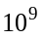 | ―20% ~ +50%
金 |  |  | 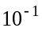 | 5%
银 |  |  | 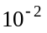 | 10%
无色 |  |  |  | 20%
图1-1 两位有效数字阻值的色环表示法
如果色环电阻器用五环表示,前面三位数字是有效数字,第四位是10的倍幂. 第五环是色环电阻器的误差范围.(见图二)
五色环电阻器（精密电阻）
标称值第一位有效数字

标称值第二位有效数字
标称值第三位有效数字
标称值有效数字后0的个数(10的倍幂)
允许误差

颜色 | 第一位有效值 | 第二位有效值 | 第三位有效值 | 倍 率 | 允许偏差
黑 | 0 | 0 | 0
棕 | 1 | 1 | 1 |  | 1%
红 | 2 | 2 | 2 |  | 2%
橙 | 3 | 3 | 3
黄 | 4 | 4 | 4
绿 | 5 | 5 | 5 |  | 0.5%
蓝 | 6 | 6 | 6 |  | 0.25
紫 | 7 | 7 | 7 |  | 0.1%
灰 | 8 | 8 | 8
白 | 9 | 9 | 9 |  | -20%～+50%
金 |  |  |  |  | ±5%
银 |  |  |  |  | ±10%
图1-2 三位有效数字阻值的色环表示法
d、SMT精密电阻的表示法，通常也是用3位标示。一般是2位数字和1位字母表示，两个数字是有效数字，字母表示10的倍幂,但是要根据实际情况到精密电阻查询表里出查找.下面是精密电阻的查询表:
代码 | 阻值 | 代码 | 阻值 | 代码 | 阻值 | 代码 | 阻值 | 代码 | 阻值
code | resiscane | code | resiscance | code | resiscance | code | resiscance | code | resiscance
1 | 100 | 21 | 162 | 41 | 261 | 61 | 422 | 81 | 681
2 | 102 | 22 | 165 | 42 | 267 | 62 | 432 | 82 | 698
3 | 105 | 23 | 169 | 43 | 274 | 63 | 442 | 83 | 715
4 | 107 | 24 | 174 | 44 | 280 | 64 | 453 | 84 | 732
5 | 110 | 25 | 178 | 45 | 287 | 65 | 464 | 85 | 750
6 | 113 | 26 | 182 | 46 | 294 | 66 | 475 | 86 | 768
7 | 115 | 27 | 187 | 47 | 301 | 67 | 487 | 87 | 787
8 | 118 | 28 | 191 | 48 | 309 | 68 | 499 | 88 | 806
9 | 121 | 29 | 0.196 | 49 | 316 | 69 | 511 | 89 | 825
10 | 124 | 30 | 200 | 50 | 324 | 70 | 523 | 90 | 845
11 | 127 | 31 | 3205 | 51 | 332 | 71 | 536 | 91 | 866
12 | 130 | 32 | 210 | 52 | 340 | 72 | 549 | 92 | 887
13 | 133 | 33 | 215 | 53 | 348 | 73 | 562 | 93 | 909
14 | 137 | 34 | 221 | 54 | 357 | 74 | 576 | 94 | 931
15 | 140 | 35 | 226 | 55 | 365 | 75 | 590 | 94 | 981
16 | 143 | 36 | 232 | 56 | 374 | 76 | 604 | 95 | 953
17 | 147 | 37 | 237 | 57 | 383/388 | 77 | 619 | 96 | 976
18 | 150 | 38 | 243 | 58 | 392 | 78 | 634 | 96 | 976
19 | 154 | 39 | 249 | 59 | 402 | 79 | 649
20 | 153 | 40 | 255 | 60 | 412 | 80 | 665

symbol | A | B | C | D | E | F | G | H | X | Y | Z
multipliers | 10⁰ | 10¹ | 10² | 10³ | 10⁴ | 10⁵ | 10⁶ | 10⁷ | 10⁻¹ | 10⁻² | 10⁻³

1.10 SMT电阻的尺寸表示：用长和宽表示（如0201，0603，0805，1206等，具体如02表示长为0.02英寸宽为0.01英寸）。
1.11 一般情况下电阻在电路中有两种接法:串联接法和并联接法
电阻的计算：

R1
R1 R2
R2
串连： 并联：
R=R1+R2 R=1/R1+1/R2
1.12 多个电阻的串并联的计算方法：
串联：R总串=R1+R2+R3+……Rn.
并联：1/R总并=1/R+2/R+3/R……1/Rn
1.13 电阻器好坏的检测:
a、用指针万用表判定电阻的好坏:首先选择测量档位,再将倍率档旋钮置于适当的档位,一般100欧姆以下电阻器可选RX1档,100欧姆-1K欧姆的电阻器可选RX10档,1K欧姆-10K欧姆电阻器可选RX100档,10K-100K欧姆的电阻器可选RX1K档,100K欧姆以上的电阻器可选RX10K档.
b、测量档位选择确定后,对万用表电阻档为进行校0, 校0的方法是:将万用表两表笔金属棒短接,观察指针有无到0的位置,如果不在0位置,调整调零旋钮表针指向电阻刻度的0位置.
c、接着将万用表 的 两表笔分别和电阻器的两端相接,表针应指在相应的阻值刻度上,如果表针不动和指示不稳定或指示值与电阻器上的标示值相差很大,则说明该电阻器已损坏.
d、用数字万用表判定电阻的好坏;首先将万用表的档位旋钮调到欧姆档的适当档位,一般200欧姆以下电阻器可选200档,200-2K欧姆电阻器可选2K档,2K-20K欧姆可选20K档,20K-200K欧姆的电阻器可选200K档,200K-200M欧姆的电阻器选择2M欧姆档.2M-20M欧姆的电阻器选择20M档,20M欧姆以上的电阻器选择200M档.

第二节 电容器
2.1 电容器的含义:衡量导体储存电荷能力的物理量.
2.2 电容器的英文缩写:C (capacitor)
2.3 电容器在电路中的表示符号: C 或CN(排容)
2.4 电容器常见的单位: 毫法（mF）、微法（uF）、纳法（nF）、皮法（pF）
2.5 电容器的单位换算: 1法拉=10³毫法=10⁶微法=10⁹纳法=10¹²皮法; ;1pf=10⁻³nf=10⁻⁶uf=10⁻⁹mf=10⁻¹²f;
2.6 电容的作用:隔直流,旁路,耦合,滤波,补偿,充放电,储能等
2.7 电容器的特性: 电容器容量的大小就是表示能贮存电能的大小，电容对交流信号的阻碍作用称为容抗，它与交流信号的频率和电容量有关。。电容的特性主要是隔直流通交流,通低频阻高频
2.8 电容器在电路中一般用“C”加数字表示.如C25表示编号为25的电容.
2.9 电容器的识别方法与电阻的识别方法基本相同，分直标法、色标法和数标法3种。
a; 直标法是将电容的标称值用数字和单位在电容的本体上表示出来：如：220MF表示220UF；.01UF表示0.01UF；R56UF表示0.56UF;6n8表示6800PF.
b; 不标单位的数码表示法.其中用一位到四位数表示有效数字,一般为PF,而电解电容其容量则为UF.如:3表示3PF;2200表示2200PF;0.056表示0.056UF;
c; 数字表示法:一般用三为数字表示容量的大小,前两位表示有效数字,第三位表示10的倍幂.如102表示10*10²⁼1000PF;224表示22*10⁴=0.2UF
d: 用色环或色点表示电容器的主要参数。电容器的色标法与电阻相同。
电容器偏差标志符号：+100%-0--H、+100%-10%--R、+50%-10%--T、+30%-10%--Q、+50%-20%--S、+80%-20%--Z。
2.10 电容的分类:根据极性可分为有极性电容和无极性电容.我们常见到的电解电容就是有极性的,是有正负极之分.
2.11 电容器的主要性能指标是: 电容器的容量(即储存电荷的容量),耐压值(指在额定温度范围内电容能长时间可靠工作的最大直流电压或最大交流电压的有效值)耐温值(表示电容所能承受的最高工作温度。).
2.12 电容器的品牌有: 主板电容主要分为台系和日系两种,日系品牌有：NICHICON，RUBICON，RUBYCON（红宝石）、KZG、SANYO（三洋）、PANASONIC（松下）、NIPPON、FUJITSU（富士通）等；台系品牌有：TAICON、G-LUXCON、TEAPO、CAPXON、OST、GSC、RLS等。
电容器的计算：

C1 c2
c1 c2
~~～

串连： 并联：
1/C=1/C1+1/C2 C=C1+C2
2.13 多个电容的串联和并联计算公式:
C串:1/C=1/C1+1/C2+1/C3+.....+1/CN
C并C=C1+C2+C3+……+CN
2.14 电容器的好坏测量
a;脱离线路时检测
采用万用表Ｒ×１ｋ挡，在检测前，先将电解电容的两根引脚相碰，以便放掉电容内残余的电荷.当表笔刚接通时，表针向右偏转一个角度，然后表针缓慢地向左回转，最后表针停下。表针停下来所指示的阻值为该电容的漏电电阻，此阻值愈大愈好，最好应接近无穷大处。如果漏电电阻只有几十千欧，说明这一电解电容漏电严重。表针向右摆动的角度越大（表针还应该向左回摆），说明这一电解电容的电容量也越大，反之说明容量越小。
b.线路上直接检测
主要是检测电容器是否已开路或已击穿这两种明显故障，而对漏电故障由于受外电路的影响一般是测不准的。用万用表Ｒ×１挡，电路断开后，先放掉残存在电容器内的电荷。测量时若表针向右偏转，说明电解电容内部断路。如果表针向右偏转后所指示的阻值很小（接近短路），说明电容器严重漏电或已击穿。如果表针向右偏后无回转，但所指示的阻值不很小，说明电容器开路的可能很大，应脱开电路后进一步检测。
c．线路上通电状态时检测,若怀疑电解电容只在通电状态下才存在击穿故障，可以给电路通电，然后用万用表直流挡测量该电容器两端的直流电压，如果电压很低或为０Ｖ，则是该电容器已击穿。 对于电解电容的正、负极标志不清楚的，必须先判别出它的正、负极。对换万用表笔测两次，以漏电大（电阻值小）的一次为准，黑表笔所接一脚为负极，另一脚为正极。

第三节 电感器

3.1 电感器的英文缩写：L (Inductance) 电路符号：
3.2 电感器的国际标准单位是: H(亨利),mH(毫亨),uH（微亨）,nH（纳亨）；
3.3 电感器的单位换算是: 1H=10³m H＝10⁶u H＝10⁹n H；1n H＝10⁻³u H=10⁻⁶m H=10 ⁻⁹H
3.4 电感器的特性：通直流隔交流；通低频阻高频。
3.5 电感器的作用：滤波，陷波，振荡，储存磁能等。
3.6 电感器的分类:空芯电感和磁芯电感.磁芯电感又可称为铁芯电感和铜芯电感等.主机板中常见的是铜芯绕线电感.
3.7 电感在电路中常用“L”加数字表示，如：L6表示编号为6的电感。电感线圈是将绝缘的导线在绝缘的骨架上绕一定的圈数制成。直流可通过线圈，直流电阻就是导线本身的电阻，压降很小；当交流信号通过线圈时，线圈两端将会产生自感电动势，自感电动势的方向与外加电压的方向相反，阻碍交流的通过，所以电感的特性是通直流阻交流，频率越高，线圈阻抗越大。电感在电路中可与电容组成振荡电路。电感一般有直标法和色标法，色标法与电阻类似。如：棕、黑、金、金表示1uH（误差5%）的电感。
3.8 电感的好坏测量:电感的质量检测包括外观和阻值测量.首先检测电感的外表有无完好,磁性有无缺损,裂缝,金属部分有无腐蚀氧化,标志有无完整清晰,接线有无断裂和拆伤等.用万用表对电感作初步检测,测线圈的直流电阻,并与原已知的正常电阻值进行比较.如果检测值比正常值显著增大,或指针不动,可能是电感器本体断路.若比正常值小许多,可判断电感器本体严重短路,线圈的局部短路需用专用仪器进行检测.
第四节 半导体二极管

4.1 英文缩写：D (Diode) 电路符号是
4.2 半导体二极管的分类
分类：a 按材质分：硅二极管和锗二极管；
b按用途分：整流二极管，检波二极管，稳压二极管，发光二极管，光电二极管，变容二极管。

稳压二极管 发光二极管 光电二极管 变容二极管
4.3 半导体二极管在电路中常用“D”加数字表示，如：D5表示编号为5的半导体二极管。
4.4 半导体二极管的导通电压是:
a;硅二极管在两极加上电压,并且电压大于0.6V时才能导通,导通后电压保持在0.6-0.8V之间.
B;锗二极管在两极加上电压,并且电压大于0.2V时才能导通,导通后电压保持在0.2-0.3V之间.
4.5 半导体二极管主要特性是单向导电性，也就是在正向电压的作用下，导通电阻很小；而在反向电压作用下导通电阻极大或无穷大。
4.6 半导体二极管可分为整流、检波、发光、光电、变容等作用。
4.7 半导体二极管的识别方法：
a;目视法判断半导体二极管的极性:一般在实物的电路图中可以通过眼睛直接看出半导体二极管的正负极.在实物中如果看到一端有颜色标示的是负极,另外一端是正极.
b;用万用表(指针表)判断半导体二极管的极性:通常选用万用表的欧姆档(R﹡100或R﹡1K),然后分别用万用表的两表笔分别出接到二极管的两个极上出,当二极管导通,测的阻值较小(一般几十欧姆至几千欧姆之间),这时黑表笔接的是二极管的正极,红表笔接的是二极管的负极.当测的阻值很大(一般为几百至几千欧姆),这时黑表笔接的是二极管的负极,红表笔接的是二极管的正极.
c;测试注意事项：用数字式万用表去测二极管时，红表笔接二极管的正极，黑表笔接二极管的负极，此时测得的阻值才是二极管的正向导通阻值，这与指针式万用表的表笔接法刚好相反。
4.8 变容二极管是根据普通二极管内部 “PN结” 的结电容能随外加反向电压的变化而变化这一原理专门设计出来的一种特殊二极管。变容二极管在无绳电话机中主要用在手机或座机的高频调制电路上，实现低频信号调制到高频信号上，并发射出去。在工作状态，变容二极管调制电压一般加到负极上，使变容二极管的内部结电容容量随调制电压的变化而变化。
变容二极管发生故障，主要表现为漏电或性能变差：
（1）发生漏电现象时，高频调制电路将不工作或调制性能变差。
（2）变容性能变差时，高频调制电路的工作不稳定，使调制后的高频信号发送到对方被对方接收后产生失真。
出现上述情况之一时，就应该更换同型号的变容二极管。
4.9 稳压二极管的基本知识
a、稳压二极管的稳压原理：稳压二极管的特点就是击穿后，其两端的电压基本保持不变。这样，当把稳压管接入电路以后，若由于电源电压发生波动，或其它原因造成电路中各点电压变动时，负载两端的电压将基本保持不变。
b、故障特点：稳压二极管的故障主要表现在开路、短路和稳压值不稳定。在这3种故障中，前一种故障表现出电源电压升高；后2种故障表现为电源电压变低到零伏或输出不稳定。
c、 常用稳压二极管的型号及稳压值如下表：
型 号 1N4728 1N4729 1N4730 1N4732 1N4733 1N4734 1N4735 1N4744 1N4750 1N4751 1N4761
稳压值 3.3V 3.6V 3.9V 4.7V 5.1V 5.6V 6.2V 15V 27V 30V 75V

4.10 半导体二极管的伏安特性：二极管的基本特性是单向导电性（注：硅管的导通电压为0.6－0.8V；锗管的导通电压为0.2－0.3V），而工程分析时通常采用的是0.7V.
4.11 半导体二极管的伏安特性曲线：（通过二极管的电流Ｉ与其两端电压Ｕ的关系曲线为二极管的伏安特性曲线。）见图三.
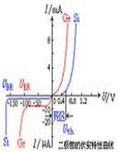
图三 硅和锗管的伏安特性曲线
4.12 半导体二极管的好坏判别:用万用表(指针表)R﹡100或R﹡1K档测量二极管的正,反向电阻要求在1K左右,反向电阻应在100K以上.总之,正向电阻越小,越好.反向电阻越大越好.若正向电阻无穷大,说明二极管内部断路,若反向电阻为零,表明二极管以击穿,内部断开或击穿的二极管均不能使用。

第五节 半导体三极管
5.1 半导体三极管英文缩写：Q/T
5.2 半导体三极管在电路中常用“Q”加数字表示，如：Q17表示编号为17的三极管。
5.3半导体三极管特点：半导体三极管（简称晶体管）是内部含有2个PN结，并且具有放大能力的特殊器件。它分NPN型和PNP型两种类型，这两种类型的三极管从工作特性上可互相弥补，所谓OTL电路中的对管就是由PNP型和NPN型配对使用。
按材料来分 可分硅和锗管，我国目前生产的硅管多为NPN型，锗管多为PNP型。
`E(发射极) C(集电极) E(发射极) C(集电极)

B(基极)
B(基极)
NPN型三极管 PNP型三极管
5.4 半导体三极管放大的条件:要实现放大作用，必须给三极管加合适的电压，即管子发射结必须具备正向偏压，而集电极必须反向偏压,这也是三极管的放大必须具备的外部条件。
5.5 半导体三极管的主要参数
a; 电流放大系数：对于三极管的电流分配规律Ie=Ib+Ic,由于基极电流Ib的变化，使集电极电流Ic发生更大的变化，即基极电流Ib的微小变化控制了集电极电流较大，这就是三极管的电流放大原理。即β=ΔIc/ΔIb。
b;极间反向电流，集电极与基极的反向饱和电流。
c;极限参数：反向击穿电压，集电极最大允许电流、集电极最大允许功率损耗。
5.6半导体三极管具有三种工作状态，放大、饱和、截止，在模拟电路中一般使用放大作用。饱和和截止状态一般合用在数字电路中。
a;半导体三极管的三种基本的放大电路。

 | 共射极放大电路 | 共集电极放大电路 | 共基极放大电路
电路形式 | 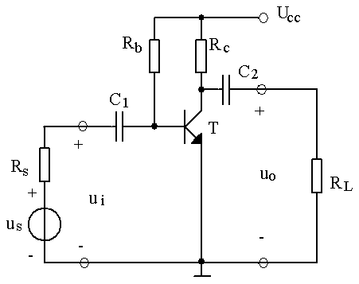 | 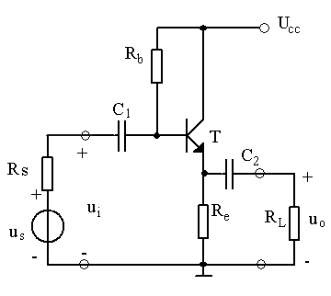 | 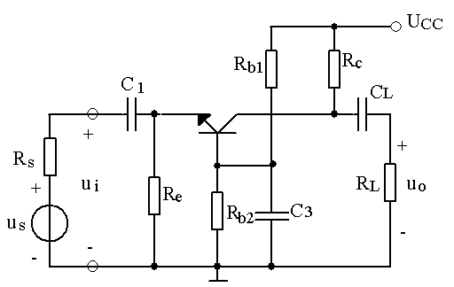
直流通道 | 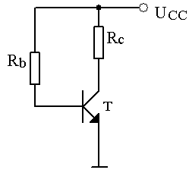 | 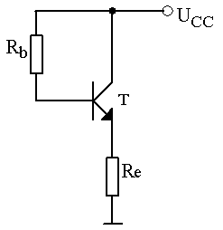 | 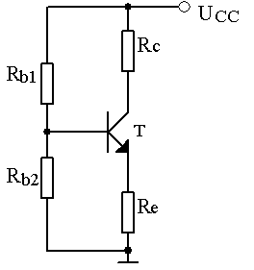
静态工作点 | 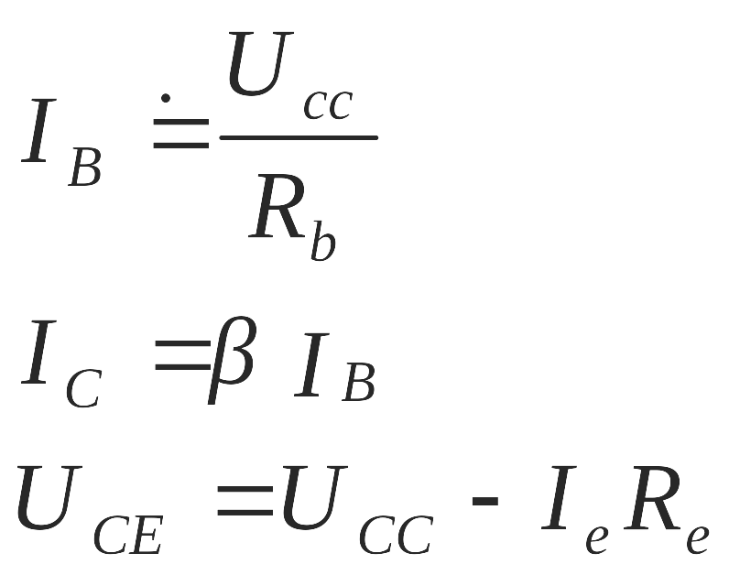 | 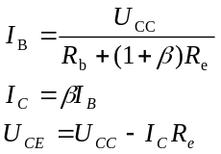 | 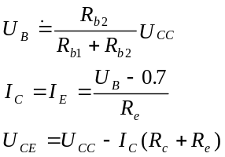
交流通道 | 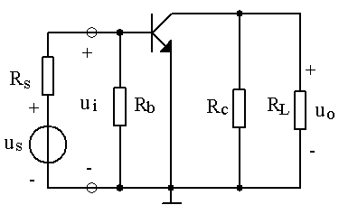 | 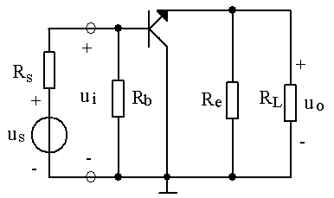 | 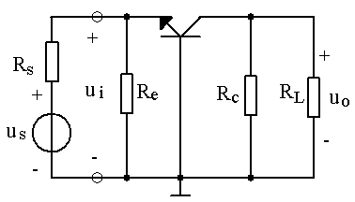
微变等效电路 | 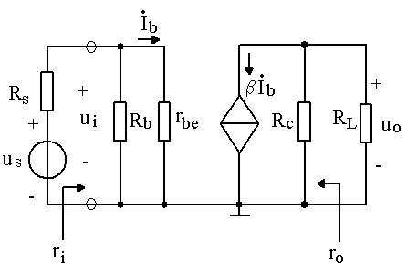 | 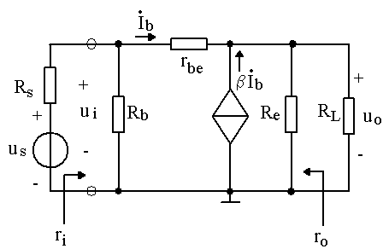 | 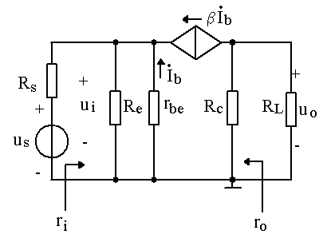
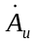 | 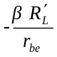 | 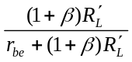 | 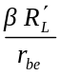
r_{i} | R_{b}//r_{be} | 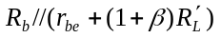 | 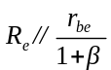
r_{o} | R_{C} | 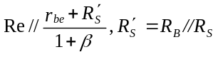 | R_{C}
用途 | 多级放大电路的中间级 | 输入、输出级或缓冲级 | 高频电路或恒流源电路
b;三极管三种放大电路的区别及判断可以从放大电路中通过交流信号的传输路径来判断，没有交流信号通过的极，就叫此极为公共极。
注：交流信号从基极输入，集电极输出，那发射极就叫公共极。
交流信号从基极输入，发射极输出，那集电极就叫公共极。
交流信号从发射极输入，集电极输出，那基极就叫公共极。
5.7 用万用表判断半导体三极管的极性和类型(用指针式万用表).
a;先选量程：R﹡100或R﹡1K档位.
b;判别半导体三极管基极：
用万用表黑表笔固定三极管的某一个电极，红表笔分别接半导体三极管另外两各电极，观察指针偏转，若两次的测量阻值都大或是都小，则改脚所接就是基极（两次阻值都小的为NPN型管，两次阻值都大的为PNP型管），若两次测量阻值一大一小，则用黑笔重新固定半导体三极管一个引脚极继续测量，直到找到基极。
c;.判别半导体三极管的c极和e极：
确定基极后，对于NPN管，用万用表两表笔接三极管另外两极，交替测量两次，若两次测量的结果不相等，则其中测得阻值较小得一次黑笔接的是e极，红笔接得是c极（若是PNP型管则黑红表笔所接得电极相反）。
d; 判别半导体三极管的类型.
如果已知某个半导体三极管的基极,可以用红表笔接基极,黑表笔分别测量其另外两个电极引脚,如果测得的电阻值很大,则该三极管是NPN型半导体三极管,如果 测量的电阻值都很小,则该三极管是PNP型半导体三极管.
5.8 现在常见的三极管大部分是塑封的，如何准确判断三极管的三只引脚哪个是b、c、e？三极管的b极很容易测出来，但怎么断定哪个是c哪个是e？
a; 这里推荐三种方法：第一种方法：对于有测三极管hFE插孔的指针表，先测出b极后，将三极管随意插到插孔中去（当然b极是可以插准确的），测一下hFE值，
b;然后再将管子倒过来再测一遍，测得hFE值比较大的一次，各管脚插入的位置是正确的。第二种方法：对无hFE测量插孔的表，或管子太大不方便插入插孔的,可以用这种方法：对NPN管，先测出b极（管子是NPN还是PNP以及其b脚都很容易测出，是吧？），将表置于R×1kΩ档，将红表笔接假设的e极（注意拿红表笔的手不要碰到表笔尖或管脚），黑表笔接假设的c极，同时用手指捏住表笔尖及这个管脚，将管子拿起来，用你的舌尖舔一下b极，看表头指针应有一定的偏转，如果你各表笔接得正确，指针偏转会大些，如果接得不对，指针偏转会小些，差别是很明显的。由此就可判定管子的c、e极。对PNP管，要将黑表笔接假设的e极（手不要碰到笔尖或管脚），红表笔接假设的c极，同时用手指捏住表笔尖及这个管脚，然后用舌尖舔一下b极，如果各表笔接得正确，表头指针会偏转得比较大。当然测量时表笔要交换一下测两次，比较读数后才能最后判定。这个方法适用于所有外形的三极管，方便实用。根据表针的偏转幅度，还可以估计出管子的放大能力，当然这是凭经验的。
c;第三种方法：先判定管子的NPN或PNP类型及其b极后，将表置于R×10kΩ档，对NPN管，黑表笔接e极，红表笔接c极时，表针可能会有一定偏转，对PNP管，黑表笔接c极，红表笔接e极时，表针可能会有一定的偏转，反过来都不会有偏转。由此也可以判定三极管的c、e极。不过对于高耐压的管子，这个方法就不适用了。
对于常见的进口型号的大功率塑封管，其c极基本都是在中间（我还没见过b在中间的）。中、小功率管有的b极可能在中间。比如常用的9014三极管及其系列的其它型号三极管、2SC1815、2N5401、2N5551等三极管，其b极有的在就中间。当然它们也有c极在中间的。所以在维修更换三极管时，尤其是这些小功率三
极管，不可拿来就按原样直接安上，一定要先测一下.
5.9 半导体三极管的分类：a;按频率分：高频管和低频管
b;按功率分：小功率管，中功率管和的功率管
c;按机构分：PNP管和NPN管
d;按材质分：硅管和锗管
e;按功能分：开关管和放大
5.10 半导体三极管特性：三极管具有放大功能（三极管是电流控制型器件－通过基极电流或是发射极电流去控制集电极电流；又由于其多子和少子都可导电称为双极型元件）

NPN型三极管共发射极的特性曲线。
I_{C}(mA)
I_{B}(mA) 80μA
4 饱
U_{CE}=0V 1V 和 放大区 60μA
3 区
0.4 ΔI_{C} ΔI_{B} 40μA
2
0.2 20μA
1
0 0.4 0.6 0.8 U_{BE}(V) I_{B}=0μA
截止区
输入特性曲线 0 2 4 6 8 U_{CE}(V)
输出特性曲线
三极管各区的工作条件：
  - 放大区：发射结正偏，集电结反偏：
  - 饱和区：发射结正偏，集电结正偏；
  - 截止区：发射结反偏，集电结反偏。

5.11 半导体三极管的好坏检测
a;先选量程：R﹡100或R﹡1K档位
b;测量PNP型半导体三极管的发射极和集电极的正向电阻值:
红表笔接基极,黑表笔接发射极,所测得阻值为发射极正向电阻值,若将黑表笔接集电极(红表笔不动),所测得阻值便是集电极的正向电阻值,正向电阻值愈小愈好.
c;测量PNP型半导体三极管的发射极和集电极的反向电阻值:
将黑表笔接基极,红表笔分别接发射极与集电极,所测得阻值分别为发射极和集电极的反向电阻,反向电阻愈小愈好.
d;测量NPN型半导体三极管的发射极和集电极的正向电阻值的方法和测量PNP型半导体三极管的方法相反.

第六节 场效应管(MOS管)

6.1场效应管英文缩写：FET(Field-effect transistor)
6.2 场效应管分类：结型场效应管和绝缘栅型场效应管
6.3 场效应管电路符号：

D D
G G
结型场效应管

S S
N沟道 P沟道
6.4场效应管的三个引脚分别表示为:G(栅极),D(漏极),S(源极)

D D D D
G
G G G 绝缘栅型场效应管
S S S
增强型 S 耗尽型
N沟道 P沟道 N沟道 P沟道
注：场效应管属于电压控制型元件，又利用多子导电故称单极型元件，且具有输入电阻高，噪声小，功耗低，无二次击穿现象等优点。
6.5场效应晶体管的优点：具有较高输入电阻高、输入电流低于零，几乎不要向信号源吸取电流，在在基极注入电流的大小，直接影响集电极电流的大小，利用输出电流控制输出电源的半导体。
6.6场效应管与晶体管的比较
（1）场效应管是电压控制元件，而晶体管是电流控制元件。在只允许从信号源取较少电流的情况下，应选用场效应管；而在信号电压较低，又允许从信号源取较多电流的条件下，应选用晶体管。
（2）场效应管是利用多数载流子导电，所以称之为单极型器件，而晶体管是即有多数载流子，也利用少数载流子导电。被称之为双极型器件。
（3）有些场效应管的源极和漏极可以互换使用，栅压也可正可负，灵活性比晶体管好。
（4）场效应管能在很小电流和很低电压的条件下工作，而且它的制造工艺可以很方便地把很多场效应管集成在一块硅片上，因此场效应管
6.7 场效应管好坏与极性判别:将万用表的量程选择在RX1K档,用黑表笔接D极,红表笔接S极,用手同时触及一下G,D极,场效应管应呈瞬时导通状态,即表针摆向阻值较小的位置,再用手触及一下G,S极, 场效应管应无反应,即表针回零位置不动.此时应可判断出场效应管为好管.
将万用表的量程选择在RX1K档,分别测量场效应管三个管脚之间的电阻阻值,若某脚与其他两脚之间的电阻值均为无穷大时,并且再交换表笔后仍为无穷大时,则此脚为G极,其它两脚为S极和D极.然后再用万用表测量S极和D极之间的电阻值一次,交换表笔后再测量一次,其中阻值较小的一次,黑表笔接的是S极,红表笔接的是D极.

第七节 集成电路

7.1 集成电路的英文缩写 IC(integrate circuit)
7.2 电路中的表示符号: U
7.3集成电路的优点是:集成电路是在一块单晶硅上,用光刻法制作出很多三极管,二极管,电阻和电容,并按照特定的要求把他们连接起来,构成一个完整的电路.由于集成电路具有体积小,重量轻,可靠性高和性能稳定等优点,所以特别是大规模和超大规模的集成电路的出现,是电子设备在微型化,可靠性和灵活性方面向前推进了一大步.
7.4 集成电路常见的封装形式
BGA(ball grid array)球栅阵列(封装) 见图二
QFP(quad flat package)四面有鸥翼型脚(封装) 见图一
SOIC(small outline integrated circuit) 两面有鸥翼型脚(封装) 见图五
PLCC(plastic leaded chip carrier)四边有内勾型脚(封装) 见图三
SOJ(small outline junction) 两边有内勾型脚(封装) 见图四
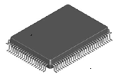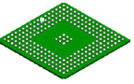
图一 图二

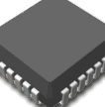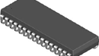
图三 图四
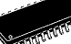图五
7.5集成电路的脚位判别;
- 对于BGA封装（用坐标表示）：在打点或是有颜色标示处逆时针开始数用英文字母表示－A,B,C,D,E……(其中I,O基本不用)，顺时针用数字表示－1，2，3，4，5，6……其中字母位横坐标，数字为纵坐标 如：A1,A2
- 对于其他的封装：在打点，有凹槽或是有颜色标示处逆时针开始数为第一脚，第二脚，第三脚……
7.6 集成电路常用的检测方法有在线测量法、非在线测量法和代换法。
1．非在线测量 非在线测量潮在集成电路未焊入电路时，通过测量其各引脚之间的直流电阻值与已知正常同型号集成电路各引脚之间的直流电阻值进行对比，以确定其是否正常。
2．在线测量 在线测量法是利用电压测量法、电阻测量法及电流测量法等，通过在电路上测量集成电路的各引脚电压值、电阻值和电流值是否正常，来判断该集成电路是否损坏。
3．代换法 代换法是用已知完好的同型号、同规格集成电路来代换被测集成电路，可以判断出该集成电路是否损坏。
第八节 Socket,Slot

8.1 Socket和Slot的异同: Socket是一种插座封装形式,是一种矩型的插座(见图六); Slot是一种插槽封装形式,是一种长方形的插槽(图七).

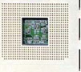图六
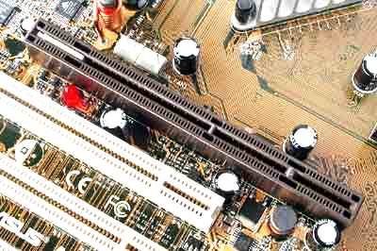 图七
第九节 PCB的简介

9.1 PCB的英文缩写PCB(Printed Circuit Board)
9.2 PCB的作用:PCB作为一块基板,他是装载其它电子元器件的载体,所以一块PCB设计的好坏将直接影响到产品质量的好坏.
9.3 PCB的分类和常见的规格:根据层数可分为单面板,双面板和多层板.我们主机板常用的是4层板或者6层板,而显示卡用的是8层板.
而主机板的尺寸为:AT规格的主机板尺寸一般为13X12(单位为英寸);ATX主机板的尺寸一般为12X96(单位为英寸);Micro Atx主机板尺寸一般为9.6X9.6(单位为英寸) .注明:1英寸=2.54CM
第十节 晶振

10.1晶振在线路中的符号是＂X”,＂Y”
10.2晶振的名词解释:能产生具有一定幅度及频率波形的振荡器.
10.3晶振在线路图中的表示符号:
10.4晶振的测量方法:
测量电阻方法:用万用表RX10K档测量石英晶体振荡器的正,反向电阻值.正常时应为无穷大.若测得石英晶体振荡器有一定的阻值或为零,则说明该石英晶体振荡器已漏电或击穿损坏.
动态测量方法:用是波器在电路工作时测量它的实际振荡频是否符合该晶体的额定振荡频率,如果是,说明该晶振是正常的,如果该晶体的额定振荡频率偏低,偏高或根本不起振,表明该晶振已漏电或击穿损坏
第十一节 基本逻辑门电路
1.1 门电路的概念：
实现基本和常用逻辑运算的电子电路，叫逻辑门电路。实现与运算的叫与门，实现或运算的叫或门，实现非运算的叫非门，也叫做反相器，等等（用逻辑1表示高电平；用逻辑0表示低电平）
11.2 与门：
逻辑表达式 F＝A B

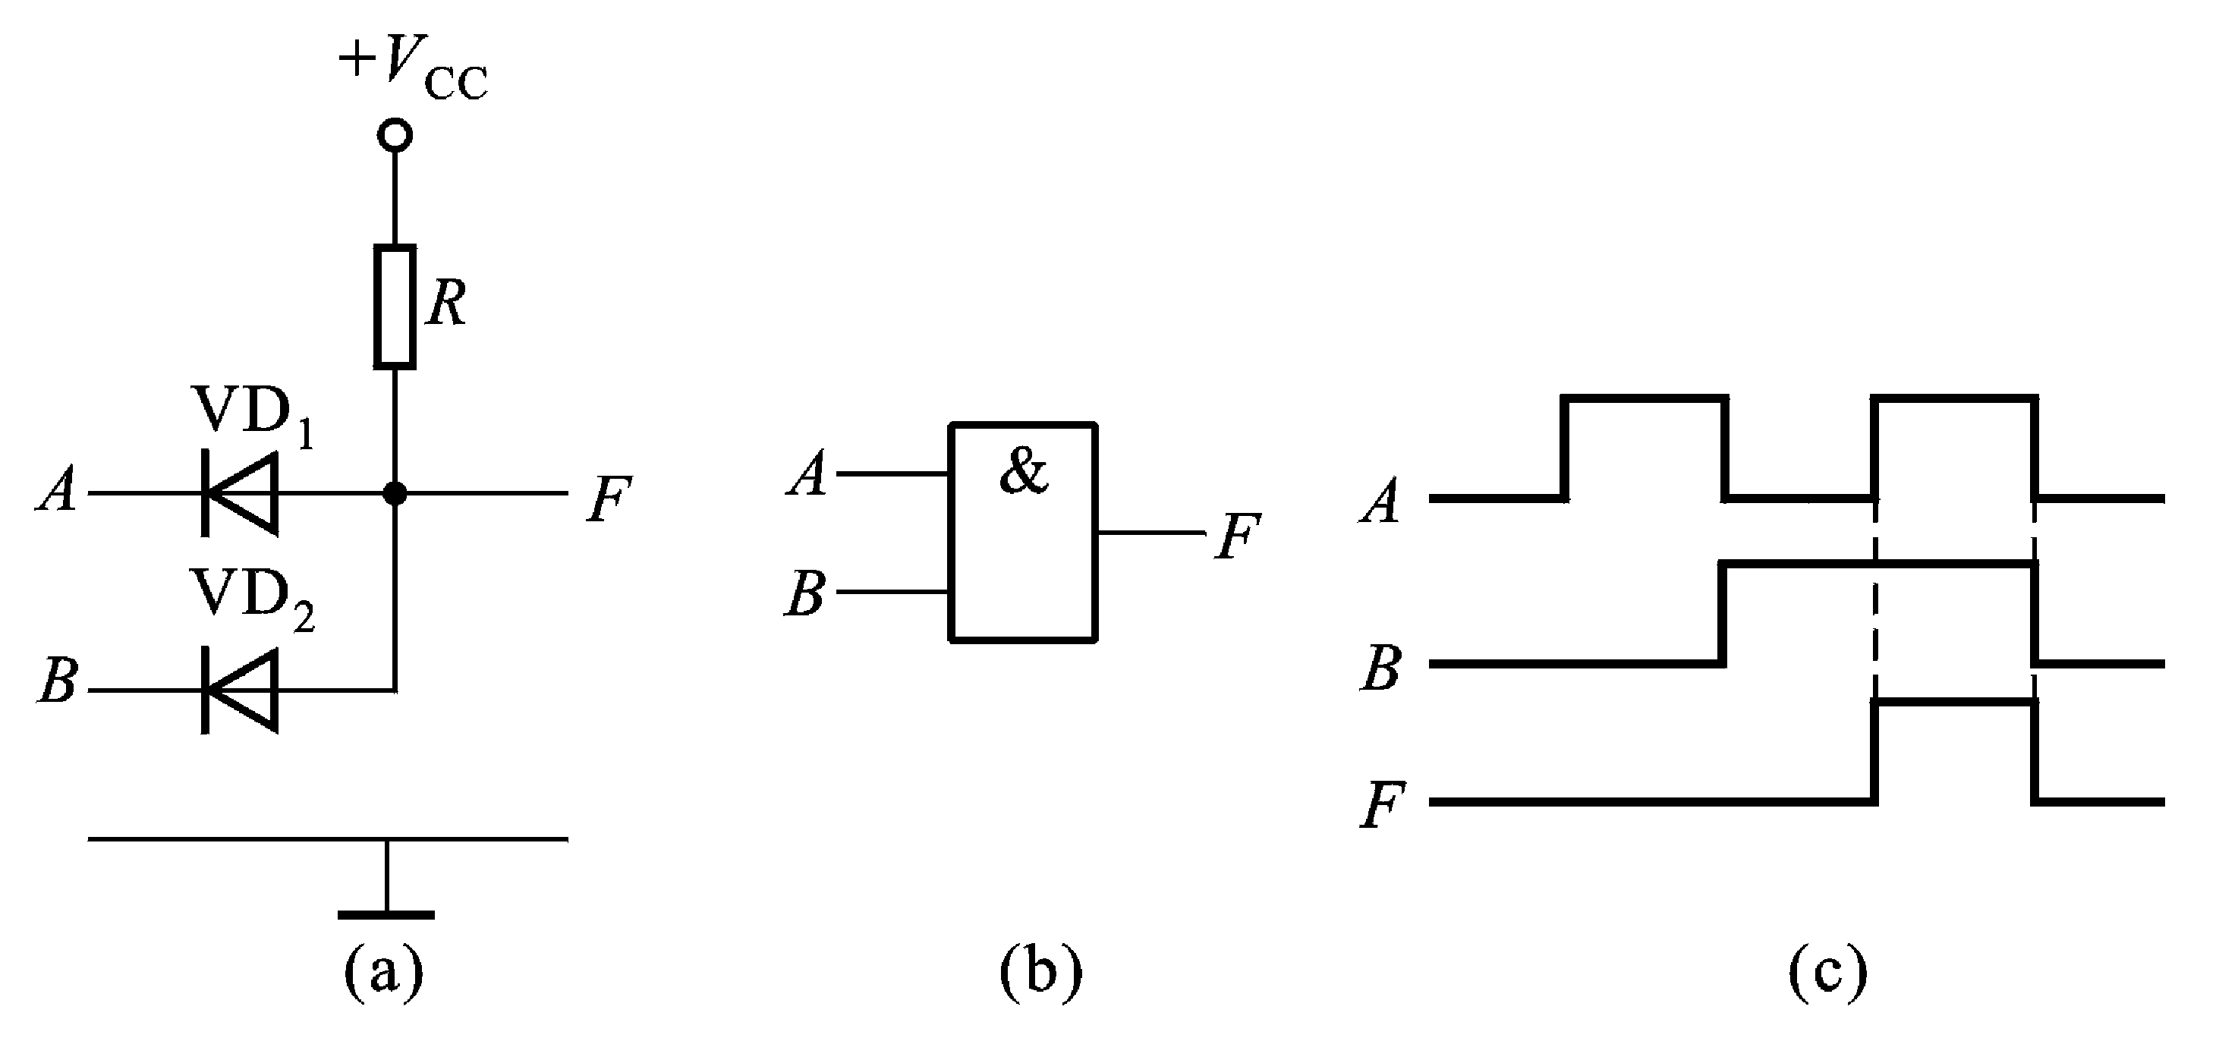
即只有当输入端A和B均为1时,输出端Y才为1,不然Y为0.与门的常用芯片型号有:74LS08,74LS09等.
11.3 或门： 逻辑表达式 F＝A+ B
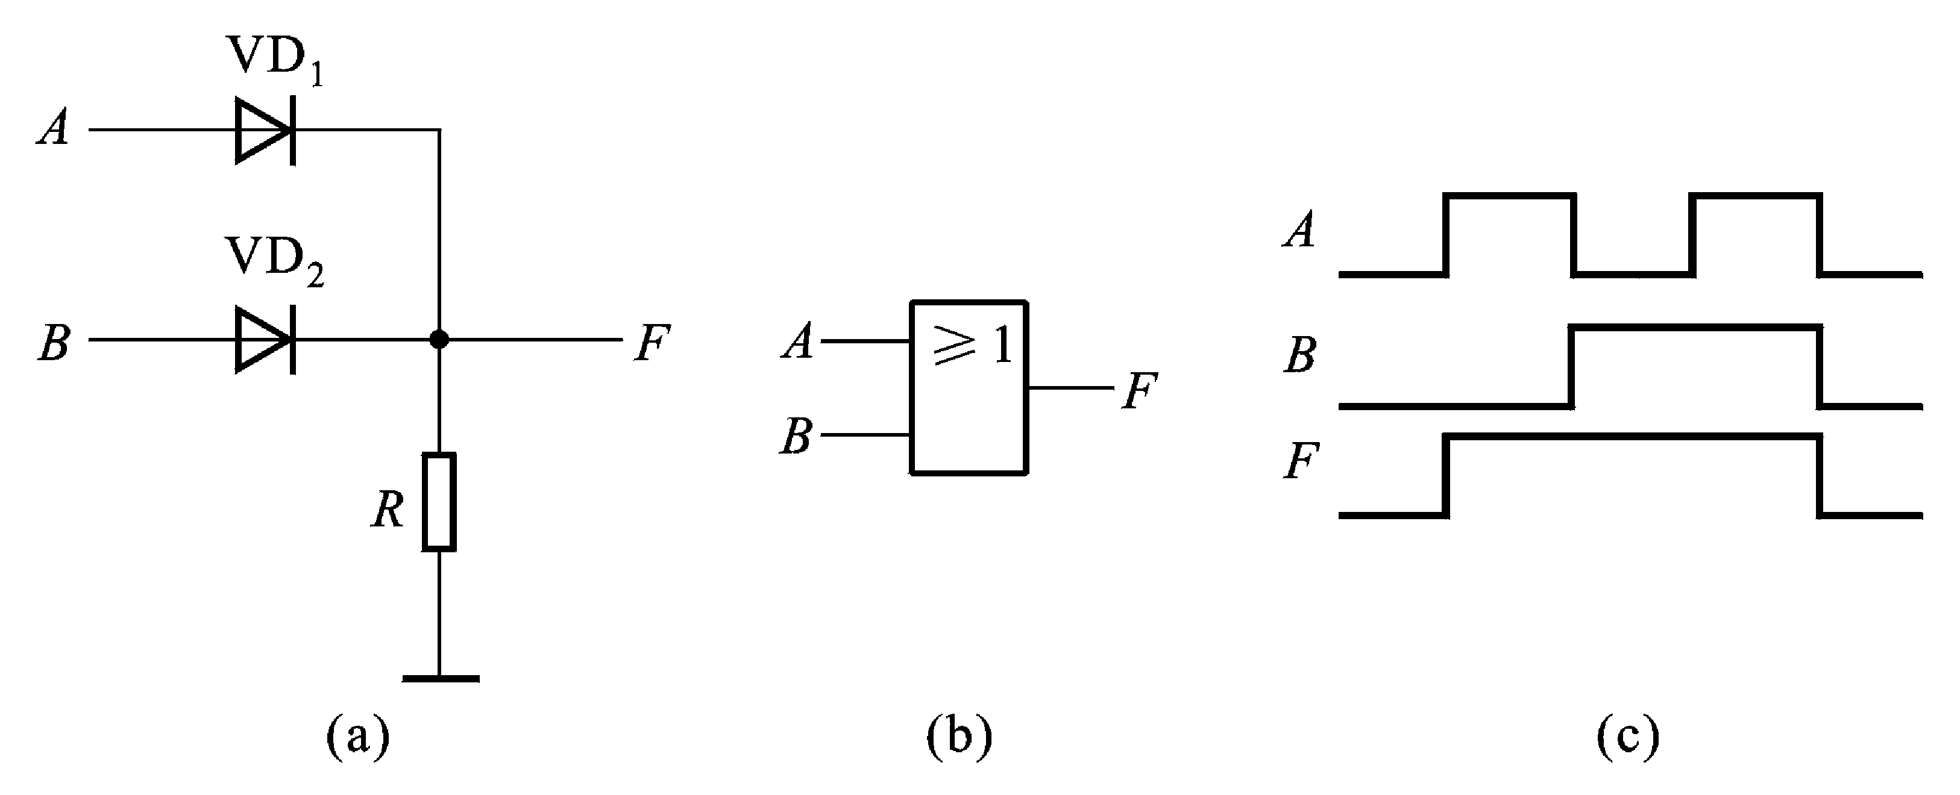
即当输入端A和B有一个为1时,输出端Y即为1,所以输入端A和B均为0时,Y才会为O.或门的常用芯片型号有:74LS32等.
11.4．非门 逻辑表达式 F=A
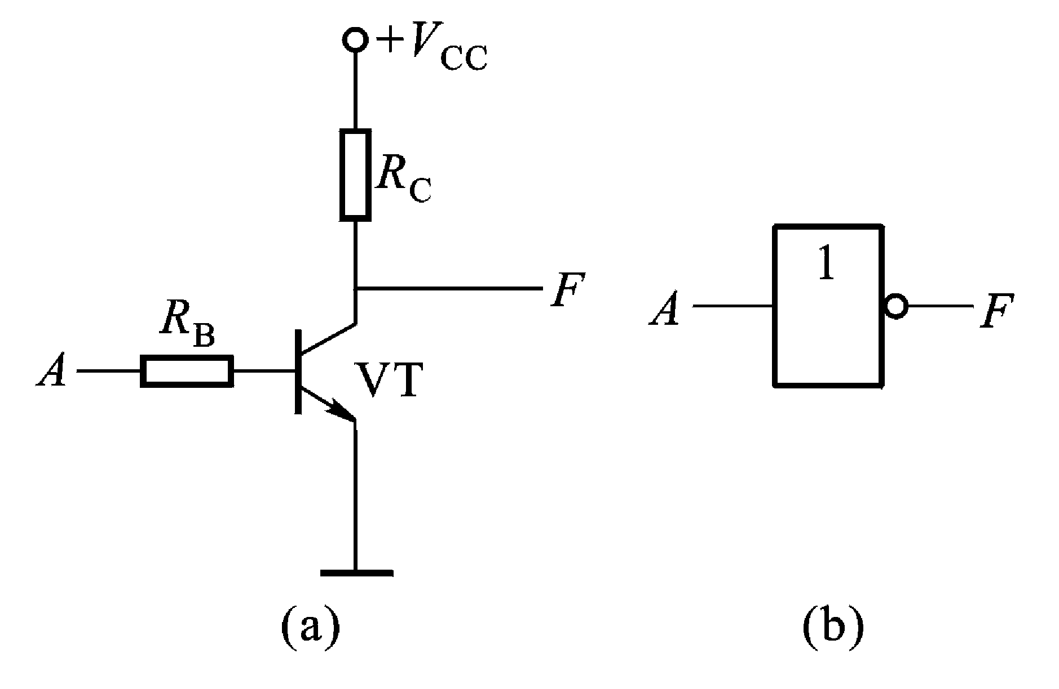
即输出端总是与输入端相反.非门的常用芯片型号有:74LS04,74LS05,74LS06,74LS14等.
11.5．与非门 逻辑表达式 F=AB
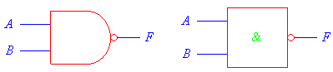
即只有当所有输入端A和B均为1时,输出端Y才为0,不然Y为1.与非门的常用芯片型号有:74LS00,74LS03,74S31,74LS132等.
11.6．或非门： 逻辑表达式 F=A+B
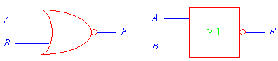
即只要输入端A和B中有一个为1时,输出端Y即为0.所以输入端A和B均为0时,Y才会为1.或非门常见的芯片型号有:74LS02等.
11.7．同或门: 逻辑表达式F=A B+A B

A
=1
F
B

11.8.异或门：逻辑表达式F=A B+A B

A
=1

F
B

11.9.与或非门：逻辑表逻辑表达式F=AB+CD

A
≥1
B
＆
C F

D

11.10.RS触发器：
电路结构
把两个与非门G1、G2的输入、输出端交叉连接，即可构成基本RS触发器，其逻辑电路如图7.2.1.(a)所示。它有两个输入端R、S和两个输出端Q、Q。
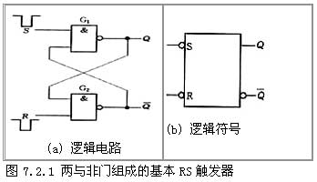
工作原理 :
基本RS触发器的逻辑方程为：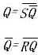
根据上述两个式子得到它的四种输入与输出的关系:
1.当R=1、S=0时，则Q=0,Q=1,触发器置1。 2.当R=0、S=1时，则Q=1,Q=0,触发器置0。
如上所述，当触发器的两个输入端加入不同逻辑电平时，它的两个输出端Q和Q有两种互补的稳定状态。一般规定触发器Q端的状态作为触发器的状态。通常称触发器处于某种状态，实际是指它的Q端的状态。Q=1、Q=0时，称触发器处于1态，反之触发器处于0态。S=0,R=1使触发器置1，或称置位。因置位的决定条件是S=0,故称S 端为置1端。R=0,S=1时，使触发器置0，或称复位。
同理，称R端为置0端或复位端。若触发器原来为1态，欲使之变为0态，必须令R端的电平由1变0，S端的电平由0变1。这里所加的输入信号（低电平）称为触发信号，由它们导致的转换过程称为翻转。由于这里的触发信号是电平,因此这种触发器称为电平控制触发器。从功能方面看，它只能在S和R的作用下置0和置1，所以又称为置0置1触发器，或称为置位复位触发器。其逻辑符号如图7.2.1(b)所示。由于置0或置1都是触发信号低电平有效，因此，S端和R端都画有小圆圈。
3.当R=S=1时，触发器状态保持不变。
触发器保持状态时，输入端都加非有效电平（高电平），需要触发翻转时，要求在某一输入端加一负脉冲，例如在S端加负脉冲使触发器置1，该脉冲信号回到高电平后，触发器仍维持1状态不变，相当于把S端某一时刻的电平信号存储起来，这体现了触发器具有记忆功能。
4.当R=S=0时，触发器状态不确定
在此条件下，两个与非门的输出端Q和Q全为1，在两个输入信号都同时撤去（回到1）后，由于两个与非门的延迟时间无法确定，触发器的状态不能确定是1还是0,因此称这种情况为不定状态，这种情况应当避免。从另外一个角度来说，正因为R端和S端完成置0、置1都是低电平有效，所以二者不能同时为0。
此外,还可以用或非门的输入、输出端交叉连接构成置0、置1触发器,其逻辑图和逻辑符号分别如图7.2.2（a）和7.2.2（b）所示。这种触发器的触发信号是高电平有效，因此在逻辑符号的S端和R端没有小圆圈。
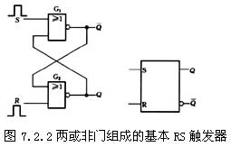
2.特征方程
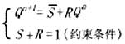
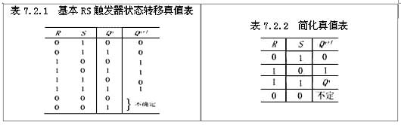
基本RS触发器的特性：
1.基本RS触发器具有置位、复位和保持（记忆）的功能；
2.基本RS触发器的触发信号是低电平有效，属于电平触发方式；
3.基本RS触发器存在约束条件（R+S=1），由于两个与非门的延迟时间无法确定；当R=S=0时，将导致下一状态的不确定。
4.当输入信号发生变化时，输出即刻就会发生相应的变化，即抗干扰性能较差。
第十二节 TTL逻辑门电路
以双极型半导体管为基本元件，集成在一块硅片上，并具有一定的逻辑功能的电路称为双极型逻辑集成电路，简称TTL逻辑门电路。称Transistor-Transistor Logic,即BJT-BJT逻辑门电路，是数字电子技术中常用的一种逻辑门电路，应用较早，技术已比较成熟。TTL主要有BJT（Bipolar Junction Transistor 即双极结型晶体管，晶体三极管）和电阻构成，具有速度快的特点。最早的TTL门电路是74系列，后来出现了74H系列，74L系列，74LS,74AS,74ALS等系列。但是由于TTL功耗大等缺点，正逐渐被CMOS电路取代。
12．1 CMOS逻辑门电路
CMOS逻辑门电路是在TTL电路问世之后 ，所开发出的第二种广泛应用的数字集成器件，从发展趋势来看，由于制造工艺的改进，CMOS电路的性能有可能超越TTL而成为占主导地位的逻辑器件 。CMOS电路的工作速度可与TTL相比较，而它的功耗和抗干扰能力则远优于TTL。此外，几乎所有的超大规模存储器件 ，以及PLD器件都采用CMOS艺制造，且费用较低。
早期生产的CMOS门电路为4000系列 ，随后发展为4000B系列。当前与TTL兼容的CMO器件如74HCT系列等可与TTL器件交换使用。下面首先讨论CMOS反相器，然后介绍其他CMO逻辑门电路。
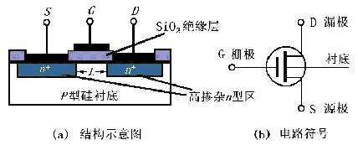
MOS管结构图
MOS管主要参数：
1.开启电压V_{T}
·开启电压（又称阈值电压）：使得源极S和漏极D之间开始形成导电沟道所需的栅极电压；
·标准的N沟道MOS管，V_{T}约为3～6V；
·通过工艺上的改进，可以使MOS管的V_{T}值降到2～3V。
2. 直流输入电阻R_{GS}
·即在栅源极之间加的电压与栅极电流之比
·这一特性有时以流过栅极的栅流表示
·MOS管的R_{GS}可以很容易地超过1010Ω。
3. 漏源击穿电压BV_{DS}
·在V_{GS}=0（增强型）的条件下 ，在增加漏源电压过程中使I_{D}开始剧增时的V_{DS}称为漏源击穿电压BV_{DS}
·I_{D}剧增的原因有下列两个方面：
（1）漏极附近耗尽层的雪崩击穿
（2）漏源极间的穿通击穿
·有些MOS管中，其沟道长度较短，不断增加V_{DS}会使漏区的耗尽层一直扩展到源区，使沟道长度为零，即产生漏源间的穿通，穿通后
，源区中的多数载流子，将直接受耗尽层电场的吸引，到达漏区，产生大的I_{D}
4. 栅源击穿电压BV_{GS}
·在增加栅源电压过程中，使栅极电流I_{G}由零开始剧增时的V_{GS}，称为栅源击穿电压BV_{GS}。
5. 低频跨导g_{m}
·在V_{DS}为某一固定数值的条件下 ，漏极电流的微变量和引起这个变化的栅源电压微变量之比称为跨导
·g_{m}反映了栅源电压对漏极电流的控制能力
·是表征MOS管放大能力的一个重要参数
·一般在十分之几至几mA/V的范围内
6. 导通电阻R_{ON}
·导通电阻R_{ON}说明了V_{DS}对I_{D}的影响 ，是漏极特性某一点切线的斜率的倒数
·在饱和区，I_{D}几乎不随V_{DS}改变，R_{ON}的数值很大 ，一般在几十千欧到几百千欧之间
·由于在数字电路中 ，MOS管导通时经常工作在V_{DS}=0的状态下，所以这时的导通电阻R_{ON}可用原点的R_{ON}来近似
·对一般的MOS管而言，R_{ON}的数值在几百欧以内
7. 极间电容
·三个电极之间都存在着极间电容：栅源电容C_{GS} 、栅漏电容C_{GD}和漏源电容CDS
·C_{GS}和C_{GD}约为1～3pF
·C_{DS}约在0.1～1pF之间
8. 低频噪声系数NF
·噪声是由管子内部载流子运动的不规则性所引起的
·由于它的存在，就使一个放大器即便在没有信号输人时，在输 出端也出现不规则的电压或电流变化
·噪声性能的大小通常用噪声系数NF来表示，它的单位为分贝（dB）
·这个数值越小，代表管子所产生的噪声越小
·低频噪声系数是在低频范围内测出的噪声系数
·场效应管的噪声系数约为几个分贝，它比双极性三极管的要小
第十三节 单元电路
13．1 CMOS反相器
由本书模拟部分已知，MOSFET有P沟道和N沟道两种，每种中又有耗尽型和增强型两类。由N沟道和P沟道两种MOSFET组成的电路称为互补MOS或CMOS电路。
下图表示CMOS反相器电路，由两只增强型MOSFET组成，其中一个为N沟道结构，另一个为P沟道结构。为了电路能正常工作，要求电源电压V_{DD}大于两个管子的开启电压的绝对值之和，即
V_{DD}＞(V_{TN}＋|V_{TP}|) 。
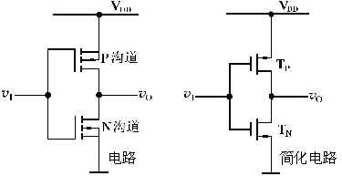
1.工作原理
首先考虑两种极限情况：当v_{I}处于逻辑0时 ，相应的电压近似为0V；而当v_{I}处于逻辑1时，相应的电压近似为V_{DD}。假设在两种情况下N沟道管 T_{N}为工作管P沟道管T_{P}为负载管。但是，由于电路是互补对称的，这种假设可以是任意的，相反的情况亦将导致相同的结果。
下图分析了当v_{I}=V_{DD}时的工作情况。在TN的输出特性i_{D}—v_{DS}（v_{GSN}＝V_{DD}）(注意v_{DSN}=v_{O})上 ，叠加一条负载线，它是负载管T_{P}在 v_{SGP}=0V时的输出特性i_{D}－v_{SD}。由于v_{SGP}＜V_{T}（V_{TN}=|V_{TP}|=V_{T}），负载曲线几乎是一条与横轴重合的水平线。两条曲线的交点即工作点。显然，这时的输出电压v_{OL}≈0V（典型值＜10mV ，而通过两管的电流接近于零。这就是说，电路的功耗很小（微瓦量级）
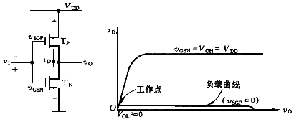
下图分析了另一种极限情况，此时对应于v_{I}＝0V。此时工作管T_{N}在v_{GSN}＝0的情况下运用，其输出特性i_{D}－v_{DS}几乎与横轴重合 ，负载曲线是负载管T_{P}在v_{sGP}＝V_{DD}时的输出特性i_{D}－v_{DS}。由图可知，工作点决定了V_{O}＝V_{OH}≈V_{DD}；通过两器件的电流接近零值 。可见上述两种极限情况下的功耗都很低。
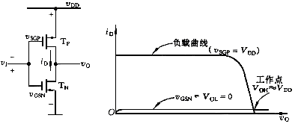
由此可知，基本CMOS反相器近似于一理想的逻辑单元，其输出电压接近于零或+V_{DD}，而功耗几乎为零。
2.传输特性
下图为CMOS反相器的传输特性图。图中V_{DD}=10V，V_{TN}=|V_{TP}|=V_{T}=
2V。由于 V_{DD}＞（V_{TN}＋|V_{TP}|），因此，当V_{DD}-|V_{TP}|>vI>V_{TN} 时,T_{N}和T_{P}两管同时导通。考虑到电路是互补对称的，一器件可将另一器件视为它的漏极负载。还应注意到，器件在放大区（饱和区）呈现恒流特性，两器件之一可当作高阻值的负载。因此，在过渡区域，传输特性变化比较急剧。两管在V_{I}=V_{DD}/2处转换状态。
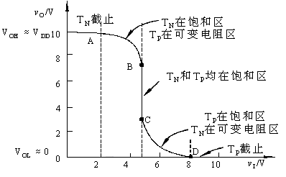
3.工作速度
CMOS反相器在电容负载情况下，它的开通时间与关闭时间是相等的，这是因为电路具有互补对称的性质。下图表示当v_{I}=0V时 ，T_{N}截止，T_{P}导通，由V_{DD}通过T_{P}向负载电容C_{L}充电的情况。由于CMOS反相器中，两管的g_{m}值均设计得较大，其导通电阻较小，充电回路的时间常数较小。类似地，亦可分析电容C_{L}的放电过程。CMOS反相器的平均传输延迟时间约为10ns。
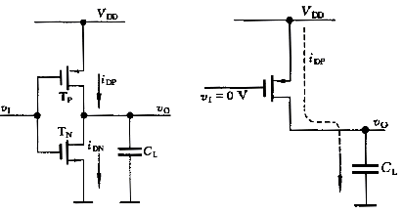
13.2CMOS逻辑门电路
1.与非门电路
下图是2输入端CMOS与非门电路，其中包括两个串联的N沟道增强型MOS管和两个并联的P沟道增强型MOS管。每个输入端连到一个N沟道和一个P沟道MOS管的栅极。当输入端A、B中只要有一个为低电平时，就会使与它相连的NMOS管截止，与它相连的PMOS管导通，输出为高电平；仅当A、B全为高电平时，才会使两个串联的NMOS管都导通，使两个并联的PMOS管都截止，输出为低电平。
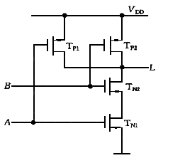
因此，这种电路具有与非的逻辑功能，即
n个输入端的与非门必须有n个NMOS管串联和n个PMOS管并联。
2.或非门电路
下图是2输入端CMOS或非门电路。其中包括两个并联的N沟道增强型MOS管和两个串联的P沟道增强型MOS管。
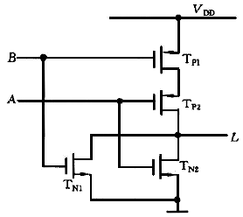
当输入端A、B中只要有一个为高电平时，就会使与它相连的NMOS管导通，与它相连的PMOS管截止，输出为低电平；仅当A、B全为低电平时，两个并联NMOS管都截止，两个串联的PMOS管都导通，输出为高电平。
因此，这种电路具有或非的逻辑功能，其逻辑表达式为
显然，n个输入端的或非门必须有n个NMOS管并联和n个PMOS管并联。
比较CMOS与非门和或非门可知，与非门的工作管是彼此串联的，其输出电压随管子个数的增加而增加；或非门则相反，工作管彼此并联，对输出电压不致有明显的影响。因而或非门用得较多。
13．3.异或门电路
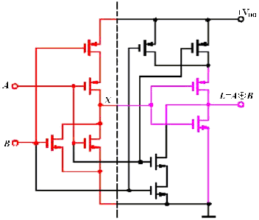
上图为CMOS异或门电路。它由一级或非门和一级与或非门组成。或非门的输出。而与或非门的输出L即为输入A、B的异或
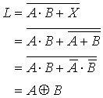如在异或门的后面增加一级反相器就构成异或非门，由于具有的功能，因而称为同或门。异成门和同或门的逻辑符号如下图所示。
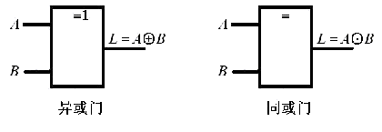
13．4 BiCMOS门电路
双极型CMOS或BiCMOS的特点在于，利用了双极型器件的速度快和MOSFET的功耗低两方面的优势，因而这种逻辑门电路受到用户的重视
1.BiCMOS反相器
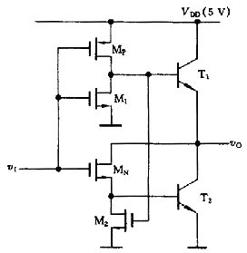
上图表示基本的BiCMOS反相器电路，为了清楚起见，MOSFET用符号M表示BJT用T表示。T₁和T₂构成推拉式输出级。而M_{p}、M_{N}、M₁、M₂所组成的输入级与基本的CMOS反相器很相似。输入信号v_{I}同时作用于M_{P}和M_{N}的栅极。当v_{I}为高电压时M_{N}导通而M_{P}截止；而当v_{I}为低电压时,情况则相反，M_{p}导通，M_{N}截止。当输出端接有同类BiCMOS门电路时，输出级能提供足够大的电流为电容性负载充电。同理，已充电的电容负载也能迅速地通过T₂放电。
上述电路中T₁和T₂的基区存储电荷亦可通过M₁和M₂释放，以加快
电路的开关速度。当v_{I}为高电压时M₁导通，T₁基区的存储电荷迅速消散。这种作用与TTL门电路的输入级中T₁类似。同理 ，当v_{I}为低电压时，电源电压V_{DD}通过M_{P}以激励M₂使M₂导通，显然T₂基区的存储电荷通过M₂而消散。可见，门电路的开关速度可得到改善。
2.BiCMOS门电路
根据前述的CMOS门电路的结构和工作原理，同样可以用BiCMOS技术实现或非门和与非门。如果要实现或非逻辑关系，输入信号用来驱动并联的N沟道MOSFET，而P沟道MOSFET则彼此串联。正如下图所示的
2输入端或非门。
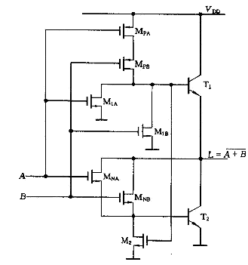
当A和B均为低电平时，则两个MOSFET M_{PA}和M_{PB}均导通，T₁导通而M_{NA}和M_{NB}均截止，输出L为高电平。与此同时，M₁通过M_{PA}和M_{pB}被V_{DD}所激励，从而为T₂的基区存储电荷提供一条释放通路。
另一方面，当两输入端A和B中之一为高电平时 ，则M_{pA}和M_{pB}的通路被断开，并且M_{NA}或M_{NB}导通，将使输出端为低电平。同时，M_{1A}或M_{1B}为T₁的基极存储电荷提供一条释放道路。因此 ，只要有一个输入端接高电平，输出即为低电平。

13．5、CMOS传输门
MOSFET的输出特性在原点附近呈线性对称关系，因而它们常用作模拟开关。模拟开关广泛地用于取样——保持电路、斩波电路、模数和数模转换电路等。下面着重介绍CMOS传输门。
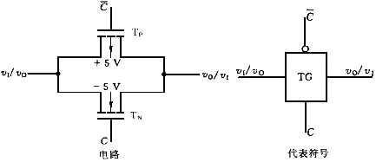
所谓传输门（TG）就是一种传输模拟信号的模拟开关。CMOS传输门由一个P沟道和一个N沟道增强型MOSFET并联而成，如上图所示。T_{P}和T_{N}是结构对称的器件，它们的漏极和源极是可互换的。设它们的开启电压|V_{T}|=2V且输入模拟信号的变化范围为-5V到+5V 。为使衬底与漏源极之间的PN结任何时刻都不致正偏 ，故T_{P}的衬底接+5V电压，而T_{N}的衬底接-5V电压 。两管的栅极由互补的信号电压（+5V和-5V）来控制，分别用Ｃ和表示。
传输门的工作情况如下：当C端接低电压-5V时T_{N}的栅压即为-5V，v_{I}取-5V到+5V范围内的任意值时，T_{N}均不导通。同时,T_{P}的栅压为+5V
，T_{P}亦不导通。可见，当C端接低电压时，开关是断开的。
为使开关接通，可将C端接高电压+5V。此时TN的栅压为+5V ，v_{I}在-5V到+3V的范围内，T_{N}导通。同时T_{P}的棚压为-5V ，v_{I}在-3V到+5V的范围内T_{P}将导通。
由上分析可知，当v_{I}＜-3V时，仅有T_{N}导通，而当v_{I}＞+3V时，仅有T_{P}导通当v_{I}在-3V到+3V的范围内，T_{N}和T_{P}两管均导通。进一步分析
还可看到，一管导通的程度愈深，另一管的导通程度则相应地减小。换句话说，当一管的导通电阻减小，则另一管的导通电阻就增加。由于两管系并联运行，可近似地认为开关的导通电阻近似为一常数。这是CMOS传输出门的优点。
在正常工作时，模拟开关的导通电阻值约为数百欧，当它与输入阻抗为兆欧级的运放串接时，可以忽略不计。
CMOS传输门除了作为传输模拟信号的开关之外，也可作为各种逻辑电路的基本单元电路。
13．6 整流电路
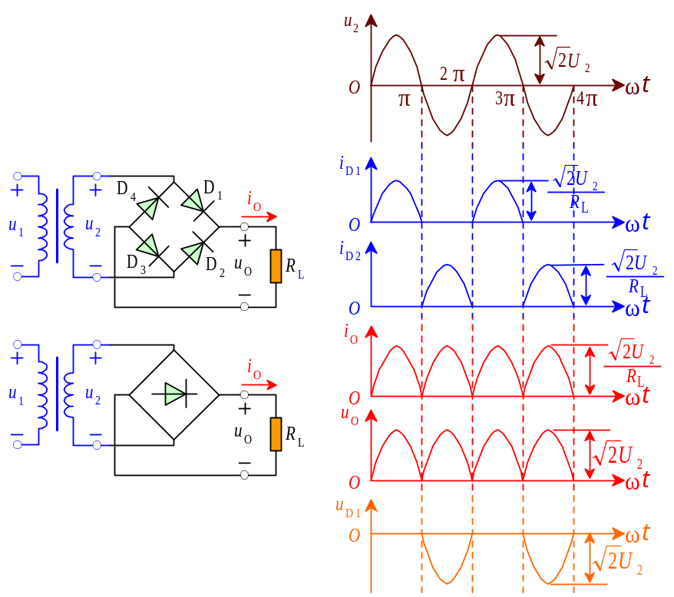
桥式整流电路

13．7滤波电路
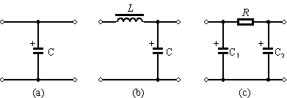
(a) C型滤波电路 (b) 倒L型滤波电路 (c) Ⅱ型滤波电路
图1

（3）几种常见的桥式整流滤波电路：
A 电容滤波电路：
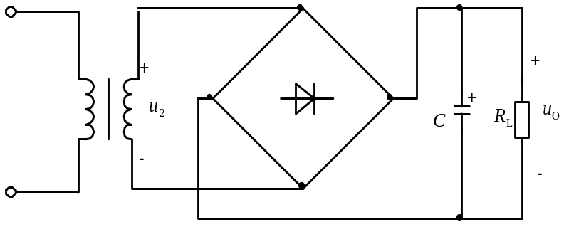

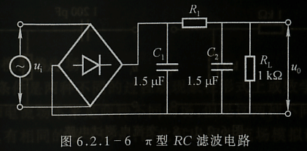
B电感滤波电路

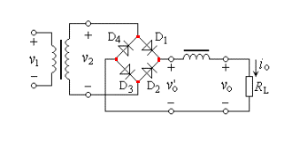
13．8．反馈电路
1．正反馈：是指反馈回来的信号增强输入信号（常用与振荡电路）；
负反馈：是指反馈回来的信号削弱原输入信号（用与放大电路）。
2．判别正负反馈的方法——瞬时极性法
"瞬时极性法"是用来判断正反馈还是负反馈的。我们在放大器输入端的基极施加一个信号电压VI，设某一瞬时该信号的极性为正信号，用"(+)"表示，经三极管V的集电极倒相后变为负信号，用"(一)"来表示。发射极与基极同相位，仍为"(+)"信号，多级放大器在这一瞬时的极性依次类推，假设在这一瞬时反馈电阻RF的反馈信号使输入信号加强，则为正反馈，使得输入信号削弱，则为负反馈。
  - 负反馈放大电路的四种类型：
A电压串联负反馈 B 电压并联负反馈
C电流串联负反馈 D电流并联负反馈
13．9 放大电路
三种基本组态的放大电路图：

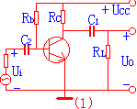 共发射极放大电路

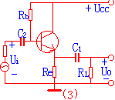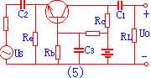
共基极放大电路 共集电极放大电路
注意：放大电路共发射极时，Ai和Au都比较大，但是输出电压和输入电压的相位相反；共基极时，Ai比较大，但是Au较小，输出电压与输入电压同相，并且具有跟随关系，它可作为输入级，输出级或起隔离作用的中间级；共集电极时，Ai较小，Au较大，输出电压与输入电压同相，多用于宽频带放大等。
对于多级放电电路：在多级放大器中，由于各级之间是串联起来的，后一级的输入电阻就是前级的负载，所以，多级放大器的总电压放大倍数等于各级放大倍数的乘积，即Ａ_{u}＝Ａ_{u1}Ａ_{u2}……Ａ_{un}。
注意：若反馈信号取自输出电压信号，则称为电压反馈；若反馈信号取自输出电流信号，则称为电流反馈。（通常，采用将负载电阻短路的方法来判别电压反馈和电流反馈。具体方法是：若将负载电阻 R L 短路，如果反馈作用消失，则为电压反馈；如果反馈作用存在，则为电流反馈。 ）；
若反馈信号与输入信号在基本放大电路的输入端以电压串联的形式迭加，则称为串联反馈；若反馈信号与输入信号在基本放大电路的输入端以电流并联的形式迭加，则称为并联反馈。
13．10．振荡电路
1、电感三点式振荡器

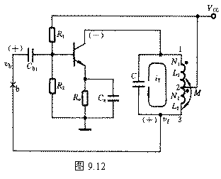
考虑L₁、L₂间的互感，电路的振荡频率可近似表示为
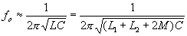
2、电容三点式振荡器
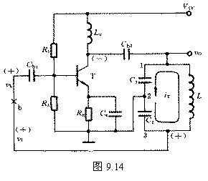
振荡频率：